**14.05.2020г. Тема: «Культура народов России в XVII в.»**

**1. Проверка Д/З**

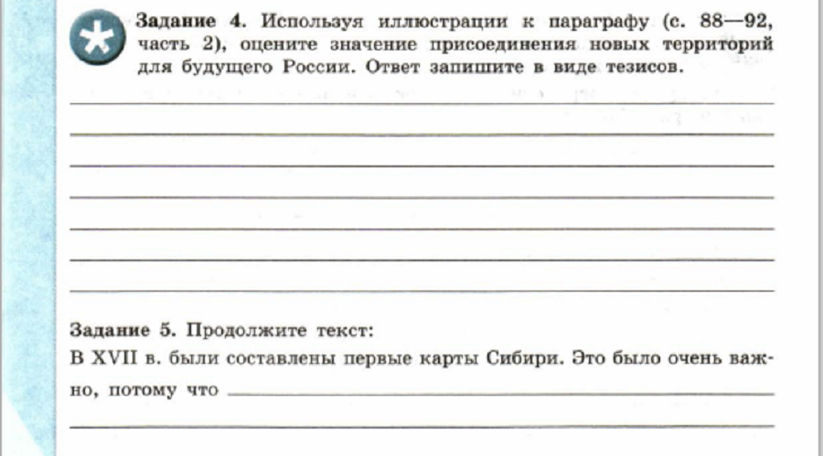

**2. Новая тема**

**Прочитать § 26**

Записать в тетради:

Каковы были особенности развития культуры в России в 17 веке?

- новое слово стр.103

**3. Д/З § 26, заполнить таблицу Развитие культуры**

|  |  |
| --- | --- |
| **Образование** |  |
| **Научные знания** |  |
| **Литература** |  |
| **Архитектура** |  |
| **Живопись** |  |
| **Театр** |  |

**15.05.2020г. Тема: «Народы России в XVII в. Cословный быт и картина мира русского человека в XVII.»**

**1. Проверка Д/З**

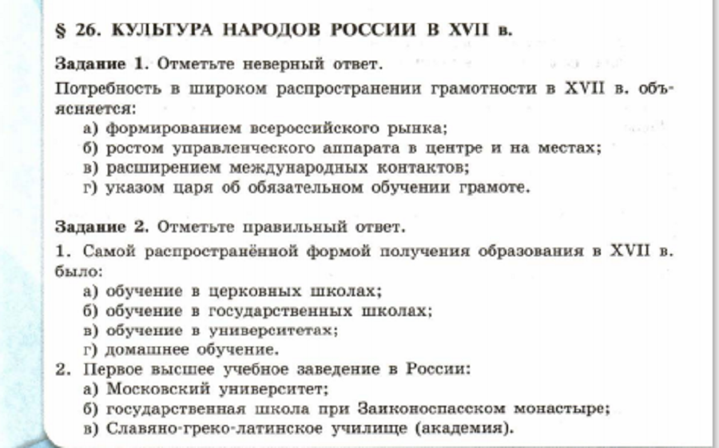

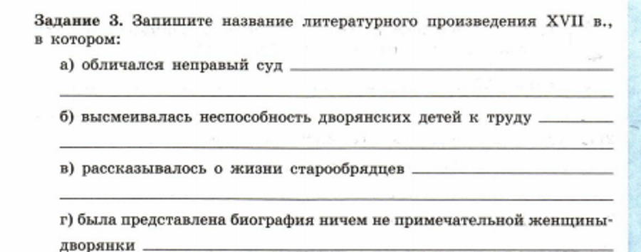

**Прочитать стр.103-113**

Записать в тетради:

новые слова стр.113

- Факты, подтверждающие значительную роль православия в повседневной жизни русских людей:

1. большое количество церквей в городах и селах;
2. почетное место в русском доме — красный угол с иконостасом;
3. ежедневное соблюдение религиозных обрядов и ритуалов.

- схема-кластер.)

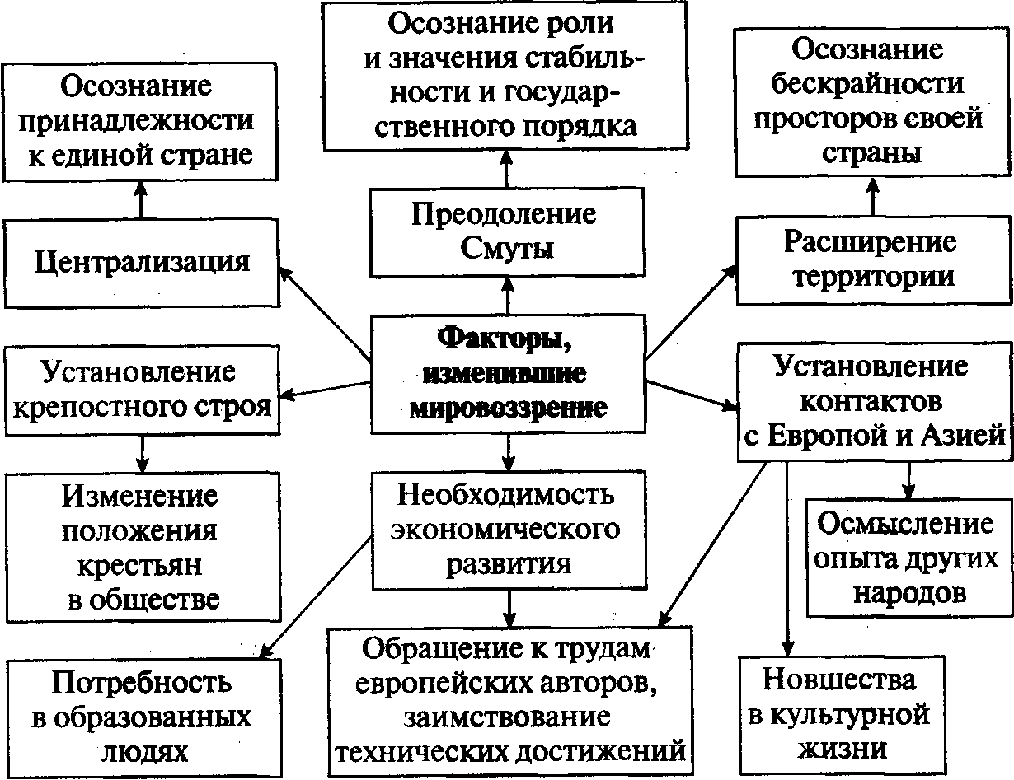

**3. Д/З стр.103-113**